自己养牛蛙该喂什么，常见的的牛蛙饲料配方长得快
牛蛙是一种杂食性的动物，牛蛙它的价格高，也是众多养殖户喜欢养殖的品种。在饲养过程中，牛蛙的饲料要进行合理的配制，使饲料中的营养成分更全面，有利于牛蛙健康成长，下面一起来了解一下牛蛙饲料自配料的方法：
牛蛙饲料自配料
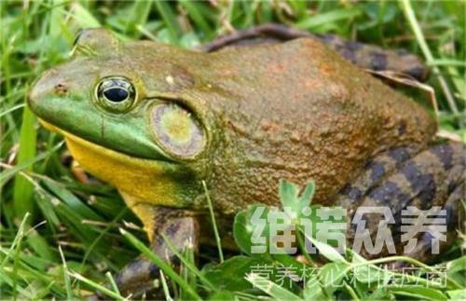
一、蝌蚪粉状饲料自配方：
配方1:蚕蛹粉30%、大麦粉50%、鱼粉19.7%、维诺水产多维0.1%、维诺霉清多矿0.1%、维诺复合益生菌0.1%。
配方2:鱼粉15%、猪肝25%、米糠43%、菠菜10%、骨胶6.7%.维诺水产多维0.1%、维诺霉清多矿0.1%、维诺复合益生菌0.1%。
配方3:血粉20%、麦麸14.7%、麦粉10%、花生饼40%、豆饼15%、维诺水产多维0.1%、维诺霉清多矿0.1%、维诺复合益生菌0.1%。
在养殖过程中，我们也要重视牛蛙的日常喂养，自己配的牛蛙饲料摄食量大，生长速度加快，复合益生菌抑制有害菌生长，提高抵抗力，改善肠内菌群平衡，提高肠道营养吸收率，增强体质，增加养殖户经济效益。
​

